第一次作业环境搭建部分模板

环境搭建：

1. 确保curl成功安装；运行：curl –version

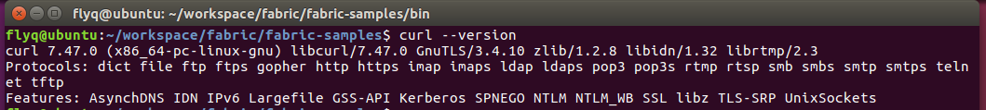

1. 确保go成功安装，并设置好 GOPATH； 运行：go env

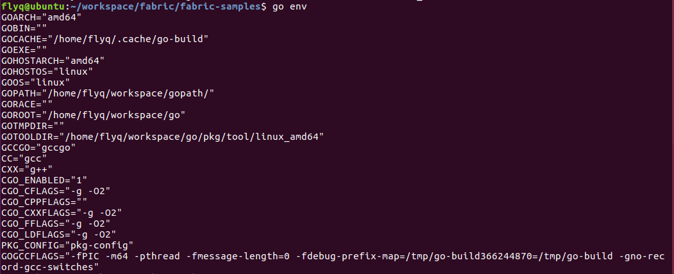

这里可以看到：

GOROOT="/home/flyq/workspace/go"

GOPATH="/home/flyq/workspace/gopath/"

你们的可以不同，但是不能为空。

1. 确保gopm成功安装；运行：gopm –version
2. 确保docker成功安装；运行：docker --version
3. 确保docker-compose成功安装；运行：docker-compose –version

3.4.5 的图片在这里

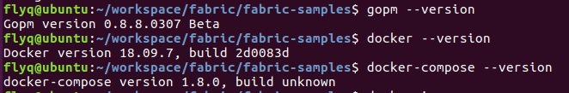

1. 确保已经拉取到对应的镜像并且给镜像打上标签；运行：docker images

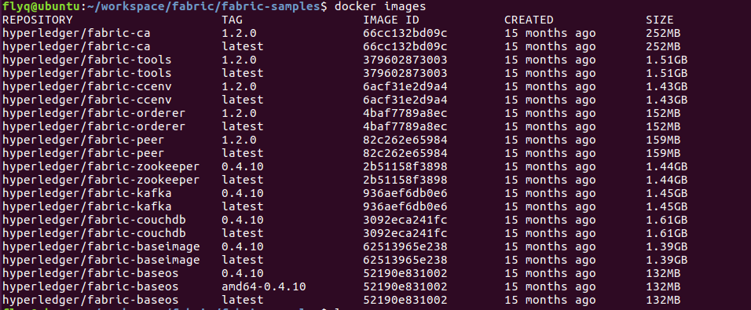

这里有21 个images

1. 确保fabric-samples成功下载
2. 确保一些二进制可执行文件成功下载，并且解压在 fabric-samples下，即可以在fabric-samples/bin/ 目录下找到这些对应的二进制可执行文件。

7.8 的图片，注意 bin 下面有9个文件

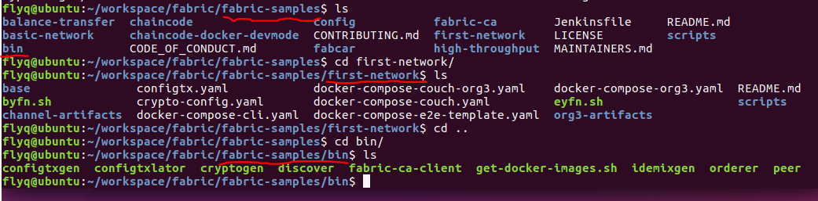

这里是整图：

